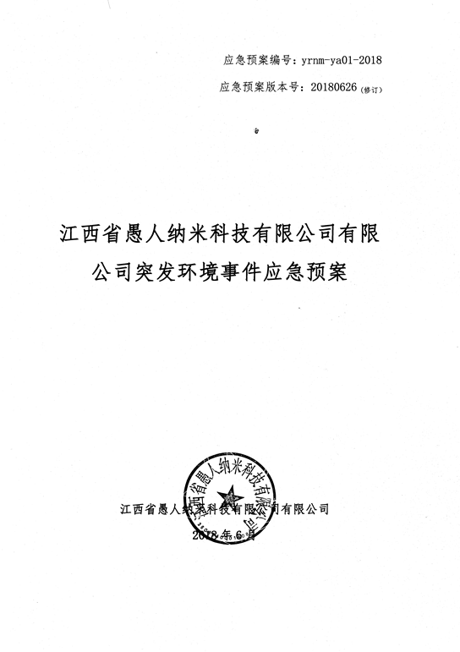

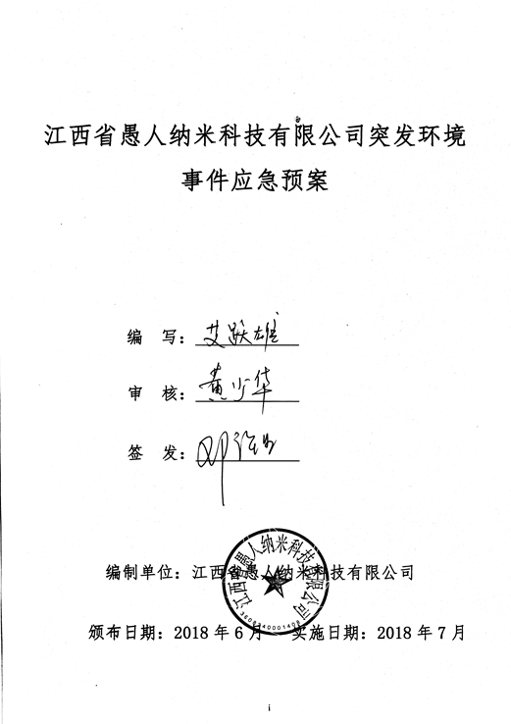

**目 录**

[1总则 1](#_Toc6535)

[1.1编制目的 1](#_Toc27067)

[1.2编制依据 1](#_Toc10340)

[1.2.1法律法规、政策 1](#_Toc8911)

[1.2.2技术指南、标准规范 2](#_Toc970)

[1.3事件分级 3](#_Toc21969)

[1.4适用范围 4](#_Toc4038)

[1.5应急预案体系 4](#_Toc25848)

[1.6工作原则 5](#_Toc25254)

[2基本情况 5](#_Toc7809)

[2.1企业概况 5](#_Toc1582)

[2.1.1企业名称、法人代表、联系人、联系电话 5](#_Toc3995)

[2.1.2通讯地址及邮政编码 5](#_Toc15210)

[2.1.3工作班制、员工人数 5](#_Toc878)

[2.1.4占地面积、厂区分布情况 6](#_Toc7680)

[2.2企业环境风险源基本情况 6](#_Toc14238)

[2.2.1公司产品产量 6](#_Toc11063)

[2.2.2原辅材料及能源使用情况 6](#_Toc22978)

[2.2.3生产工艺流程及生产设备 7](#_Toc4620)

[2.2.3.1 工艺流程 7](#_Toc15773)

[2.2.4公辅设施情况 11](#_Toc7432)

[2.2.5污染物排放情况 11](#_Toc31266)

[2.3企业周边环境及保护目标 14](#_Toc19382)

[3环境风险源与环境风险评价 16](#_Toc19331)

[3.1风险源识别 16](#_Toc8432)

[3.2环境风险评价结果 17](#_Toc19169)

[3.2.1重大危险源判别结果 17](#_Toc5204)

[3.2.2最大可信事故及概率 17](#_Toc20567)

[3.2.3风险可接受分析 18](#_Toc18595)

[4组织机构组成、职责及分工 18](#_Toc14963)

[4.1应急救援组织机构图 18](#_Toc30168)

[4.2应急救援机构组成及职责 18](#_Toc28249)

[4.2.1指挥机构组成 18](#_Toc11576)

[4.2.2 指挥机构主要职责 19](#_Toc15909)

[4.2.3指挥领导及各成员单位具体职责 20](#_Toc3759)

[5预防与预警 21](#_Toc3918)

[5.1环境风险源监控 21](#_Toc557)

[5.1.1危险源监测监控的方式、方法 21](#_Toc10508)

[5.1.2预防措施 22](#_Toc23785)

[5.2预警行动 27](#_Toc4888)

[5.2.1预警分级 27](#_Toc22956)

[5.2.2预警发布 28](#_Toc28475)

[5.2.3预警响应 28](#_Toc17561)

[5.3 报警、通讯联络方式 28](#_Toc19593)

[6信息报告与通报 28](#_Toc32268)

[6.1内部报告 28](#_Toc10553)

[6.2信息上报 29](#_Toc21887)

[6.3信息通报 29](#_Toc16505)

[6.4事件报告内容 29](#_Toc1179)

[7应急响应与措施 30](#_Toc27571)

[7.1分级响应机制 30](#_Toc5092)

[7.1.1分级响应条件 30](#_Toc23318)

[7.1.2分级响应机制 30](#_Toc32155)

[7.2应急措施 30](#_Toc18285)

[7.2.1现场应急措施 30](#_Toc18630)

[7.2.2大气污染事件保护目标的应急措施 32](#_Toc3964)

[7.2.3水污染事件保护目标的应急措施 33](#_Toc25994)

[7.2.5固废污染事件应急措施 34](#_Toc1406)

[7.2.6事故现场人员清点、撤离方式、方法 35](#_Toc7477)

[7.3应急监测 35](#_Toc5510)

[7.4应急终止 36](#_Toc15271)

[7.4.1应急终止的条件 36](#_Toc29629)

[7.4.2应急终止的程序 36](#_Toc1277)

[7.5应急终止后的行动 36](#_Toc14819)

[8后期处置 37](#_Toc25009)

[善后处置 37](#_Toc21879)

[9应急培训和演练 38](#_Toc15493)

[9.1培训 38](#_Toc29804)

[9.1.1培训要求 38](#_Toc10482)

[9.1.2人员培训时间和内容 38](#_Toc19555)

[9.1.3外部公众教育和信息 39](#_Toc24055)

[9.1.4员工培训的记录和考核 39](#_Toc14516)

[9.2演练 39](#_Toc12412)

[10奖惩 41](#_Toc19927)

[11保障措施 42](#_Toc20897)

[11.1经费及其他保障 42](#_Toc13537)

[11.2应急物资装备保障 42](#_Toc30899)

[11.3应急队伍保障 42](#_Toc30779)

[11.4通信与信息保障 43](#_Toc7580)

[12预案的评审备案发布和更新 43](#_Toc29371)

[13预案的实施和生效时间 44](#_Toc20491)

[14 附件 44](#_Toc23743)

# 1总则

## 1.1编制目的

编制应急预案可通过风险识别、事故后果分析，采用技术和管理手段降低事故发生的可能性，使可能发生的事故控制在局部，防止事故蔓延；万一发生事故(故障)有应急处理的程序和方法，能快速反应处理故障或将事故清除在萌芽状态；采用预定的现场抢救和抢险的方案，控制或减少事故造成的损失。

## 1.2编制依据

1.2.1法律法规、政策

（1）《中华人民共和国环境保护法》(中华人民共和国主席令第九号)，2014年4月24日；

（2）《中华人民共和国水污染防治法》，1996年5月15日(1996年5月15日颁布，2008年2月28日修订，2008年6月1日实施)；

（3）《中华人民共和国大气污染防治法》，2016年1月1日；

（4）《中华人民共和国固体废物污染环境防治法(主席令第二十三号)（2015年修正本）》，2015年4月24日；

（5）《中华人民共和国突发事件应对法》，2007年8月30日；

（6）《中华人民共和国安全生产法》，2014年12月1日；

（7）《中华人民共和国消防法》，2009年5月 1日；

（8）《危险化学品安全管理条例》(国务院令 第591号)，2011年3月2日；

（9）《国务院关于加强环境保护重点工作的意见》(国发[2011]35号)；

（10）《危险化学品环境管理登记办法》(环境保护部令第22号)，2012年10月10日；

（11）《突发环境事件信息报告方法》(环保部令第17号)，2011年5月1日；

（12）《突发事件应急预案管理办法》(国办发[2013]101号)，2013年10月25日；

（13）《江西省突发环境事件应急预案》（赣府厅字〔2016〕14号），2016年1月25日；

（14）《危险化学品名录》(2015版)；

（15）《国家危险废物名录》(2016版);

（16）《危险化学品重大危险源监督管理暂行规定》(国家安全生产监督管理总局令第40号)，2011年8月5日；

（17）《化学品环境风险防控“十二五”规划》(环发[2013]20号)，2013年2月7日；

（18）《关于进一步加强环境影响评价管理防范环境风险的通知》(环发[2012]77号)，2012年7月3日；

（19）《企业突发环境事件风险防范监督管理办法》(征求意见稿)；

（20）《突发环境事件应急管理办法》环保部第34号令，2015年6月5日。

（21）《江西省突发事件应对条例》，2013年7月27日；

（22）《江西省突发事件预警信息发布管理办法（试行）》（赣府厅发〔2014〕1号），2014年1月3日；

1.2.2技术指南、标准规范

（1）《事故状态下水体污染物的预防与控制技术要求》(Q/SY1190-2013)；

（2）《建筑设计防火规范》(GB50016-2014)，2014年8月27日；

（3）《化学品分类、警示标签和警示性说明安全规范》(GB20576-GB20602)；

（4）《建设项目环境风险评价技术导则》(HJ/T169-2004)；

（5）《危险化学品重大危险源辨识》(GB18218-2014)；

（6）《化学品毒性鉴定技术规范》(卫监督发[2005]272号)；

（7）《水体污染事故风险预防与控制措施运行管理要求》(中国石油企业标准Q/SY1310-2010)；

（8）《危险废物贮存污染控制标准》(GB18597-2001)；

## 1.3事件分级

参照《江西省突发环境事件应急预案》赣府厅字〔2016〕14号文事件分级标准，结合企业实际情况，该企业突发环境污染事件按照事件严重程度，突发环境事件分为特别重大、重大、较大和一般四级。

1、特别重大突发环境事件

凡符合下列情形之一的，为特别重大突发环境事件:

（1）因环境污染直接导致30人以上死亡或100人以上中毒或重伤的；

（2）因环境污染疏散、转移人员5万人以上的；

（3）因环境污染造成直接经济损失1亿元以上的；

（4）因环境污染造成区域生态功能丧失或该区域国家重点保护物种灭绝的；

（5）因环境污染造成设区的市级以上城市集中式饮用水水源地取水中断的；

（6）Ⅰ、Ⅱ类放射源丢失、被盗、失控并造成大范围严重辐射污染后果的；放射性同位素和射线装置失控导致3人以上急性死亡的；放射性物质泄漏，造成大范围辐射污染后果的；

（7）造成重大跨国境影响的境内突发环境事件。

2.重大突发环境事件

凡符合下列情形之一的，为重大突发环境事件：

1. 因环境污染直接导致10人以上30人以下死亡或50人以上100人以下中毒或重伤的；
2. 因环境污染疏散、转移人员1万人以上5万人以下的；
3. 因环境污染造成直接经济损失2000万元以上1亿元以下的；
4. 因环境污染造成区域生态功能部分丧失或该区域国家重点保护野生动植物种群大批死亡的；
5. 因环境污染造成县级城市集中式饮用水水源地取水中断的；
6. Ⅰ、Ⅱ类放射源丢失、被盗的；放射性同位素和射线装置失控导致3人以下急性死亡或者10人以上急性重度放射病、局部器官残疾的；放射性物质泄漏，造成较大范围辐射污染后果的；
7. 造成跨省级行政区域影响的突发环境事件。

3、较大环境事件(Ⅱ级事件)

凡符合下列情形之一的，为较大环境事件：

（1）造成直接经济损失在1万元以上、30万元以下（含30万元）的；

（2）公司发生轻柴油火灾爆炸事故，未出现人员死亡，仅导致5人以下中毒、重伤，或多人轻伤；

（3）因盐酸、硫酸处理或贮运过程中发生泄漏事故，未出现人员死亡，仅导致5人以下中毒、重伤，或多人轻伤；

（4）因危废渗滤液泄漏导致厂内区域污染。

4、一般环保事故(Ⅲ级)

凡符合下列情形之一的，为一般环境事件：

（1）造成直接经济损失在千元以上、万元以下（含1万元）的；

（2）公司发生轻柴油火灾爆炸事故，无人员死亡或重伤，仅有少部分人轻伤；

（3）因盐酸、硫酸处理或贮运过程中发生泄漏事故，无人员死亡或重伤，仅有少部分人轻伤；

（4）盐酸、硫酸轻柴油泄漏气味引起部分群众不满。

## 1.4适用范围

本预案适用于江西省愚人纳米科技有限公司厂区发生的突发环境事件的处置和突发事件的应急救援等。

## 1.5应急预案体系

应急预案体系由综合应急预案、专项应急预案、现场处置方案构成。综合应急预案是公司各部门制定并共同签署的应急工作总体预案，是公司应对突发事件的规范性文件。专项应急预案是应对某一类型或某几种类型突发事件而制定的具体的应急操作预案。现场处理方案是针对具体的装置、场所或设施、岗位制定的预案处置措施。

本次公司根据有关法律、法规、规章、上级人民政府及其有关部门要求，针对公司的实际情况制定公司的环境突发事件综合性总体应急预案。同时，根据实际需要和情势变化，单位应适时修订应急预案，完善应急预案体系，应急预案的制定、修订程序根据相关部门规定执行。

## 1.6工作原则

（1）加强对环境风险源的监控，建立有效的风险防范体系，尽可能避免环境污染事件的发生。

（2）加强各部门的合作，提高反应能力，实行分级响应。

（3）做好应对突发污染事件的物资和技术准备，加强培训演练。

# 2基本情况

## 2.1企业概况

2.1.1企业名称、法人代表、联系人、联系电话

企业名称：江西省愚人纳米科技有限公司

法人代表：邓许生

联 系 人：艾跃雄

联系电话：13755452487

2.1.2通讯地址及邮政编码

通讯地址：江西省吉安市新干县盐化城

邮政编码：331300

2.1.3工作班制、员工人数

江西省愚人纳米科技有限公司劳动定员60人，工作制度详见表2.1-1。

**表2.1-1 工作制度**

|  |  |  |  |
| --- | --- | --- | --- |
| 序号 | 车间 | 工作天数 | 工作制度 |
| 1 | 氯化锌反应车间 | 300 | 8小时一班，三班工作制 |
| 2 | 氯化锌浓缩车间 | 300 | 8小时一班，三班工作制 |
| 3 | 硫酸锌反应车间 | 300 | 8小时一班，三班工作制 |
| 4 | 沉化车间 | 150 | 8小时一班，三班工作制 |
| 5 | 干燥车间 | 100 | 8小时一班，三班工作制 |

2.1.4占地面积、厂区分布情况

江西省愚人纳米科技有限公司位于江西新干盐化工业城内，地理坐标东经115°58′，北纬27°53′。厂区占地面积为47214平方米。

## 2.2企业环境风险源基本情况

2.2.1公司产品产量

公司目前产品方案表见表2.2-1。

**表2.2-1 公司产品方案一览表**

| 产品名称 | 单位 | 数量 | 产品执行标准 |
| --- | --- | --- | --- |
| 氯化锌 | t/a | 3000 | HG/T 2323-2012 |
| 氧化锌 | t/a | 3000 | HG/T 2572-2012 |
| 硫酸铵 | t/a | 4150 |  |

2.2.2原辅材料及能源使用情况

江西省愚人纳米科技有限公司主要原辅材料及能源使用情况见下表2.2-2和表2.2-3。

（1）纳米氧化锌生产主要原辅材料表2.2-2。

表2.2-2 主要原辅材料、燃料来源及消耗表

|  |  |  |  |  |
| --- | --- | --- | --- | --- |
| 序号 | 原料名称 | 规格 | 消耗定量(t/a) | **备注** |
| 1 | 次氧化锌 | 含ZnO60% | 5000 | 外购 |
| 2 | 硫酸 | 含H2SO498% | 4000 | 外购 |
| 3 | 碳酸氢铵 | 含N17.1% | 1500 | 外购 |
| 4 | 锌粉 |  | 6 | 外购 |
| **5** | 高锰酸钾 |  | 4.5 | 外购 |

（2）氯化锌生产主要原辅材料和主要设备见表2.2-3。

表2.2-3主要原辅材料、燃料来源及消耗表

|  |  |  |  |  |
| --- | --- | --- | --- | --- |
| 序号 | 原料名称 | 规格 | 消耗定量(t/a) | **备注** |
| 1 | 次氧化锌 |  | 3000 | 外购 |
| 2 | 盐酸 | HCl16% | 8100 | 外购 |
| 3 | 氯酸钾 |  | 6 | 外购 |
| 4 | 高锰酸钾 |  | 4.5 | 外购 |
| **5** | 锌粉 |  | 6 | 外购 |

2.2.3生产工艺流程及生产设备

2.2.3.1 工艺流程

2.2.3-1 纳米氧化锌生产工艺流程

选用目前国内比较先进的碳酸氢铵湿法制纳米氧化锌工艺，工艺流程简要叙述如下：

主要化学反应:

H2SO4 + ZnO = ZnSO4 + H2O

5ZnSO4 + 10NH4HCO3 = Zn5(CO3)2(OH)6 + 8CO2↑ + 5(NH4)2SO4 + 2H2O

Zn5(CO3)2(OH)6 = 5ZnO + 3H2O + 2CO2↑

浓硫酸首先进行稀释后和次氧化锌反应（70～80℃的温度反应），生成硫酸锌溶液，溶液经过分离后进入净化槽，在净化槽中加入锌粉和高锰酸钾，常温状态下除去杂质锰、铁，制成精品硫酸锌溶液，用泵泵入铵化槽，在槽内投加碳酸氢铵，将温度升高至80℃进行反应，生成碱式碳酸锌和硫酸铵溶液，统一输送至板框压滤机进行分离，碱式碳酸锌固体再送至干燥车间进行干燥，干燥后的固体送至煅烧炉内煅烧成纳米氧化锌成品，进料仓后包装送成品仓库。压滤分离出的硫酸铵液体经蒸发成为硫酸铵固体，分离包装后送成品仓库。具体工艺流程和污染分布图如图2.2.3-1所示。

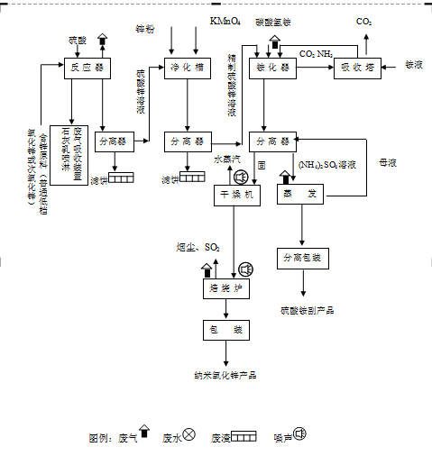

图2.2.3-1 纳米氧化锌工艺流程及污染源分布图

2.2.3-2 氯化锌生产工艺流程

主要化学反应:

2HCl+ ZnO = ZnCl2 + H2O

1. 浸出工序：将稀盐酸和次氧化锌加入到反应釜（萃取槽）中，稀盐酸与原料中的锌等组分发生反应，溶解进入溶液，为除去溶液中的铁，适时加入氯酸钾，将二价铁氧化为三价铁，经水解后形成絮凝体，与次氧化锌中的杂质一起沉淀析出。控制温度70～95℃，pH3.2～3.8，最终pH3.5～4。反应后的溶液进入中转池，上清液进入净化工序。（2）净化工序：加入适量的高锰酸钾，将溶液中少量的Fe2+进一步氧化成Fe3+，并除去溶液中的Mn2+。控制反应温度55～65℃，pH3.5～3.8。经板框压滤后，溶液进入提纯槽中，利用活泼金属锌粉来置换溶液中的不活泼金属（贵重金属）离子，使其沉淀除去，提纯后的溶液经压滤后进入成品液池。（3）浓缩结晶工序：利用物质的气化点不同加热使氯化锌中的水份蒸发干净而使氯化锌浓缩成稠密液态顺石墨板流入搅拌，随着搅拌的破碎、冷凝而结晶成白色粉末氯化锌产品。具体工艺流程和污染分布图如图2.2.3-2所示。

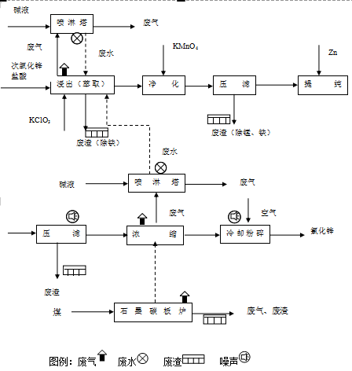

图2.2.3-2 氯化锌工艺流程及污染源分布图

**2.2.3.2主要设备、设施清单**

**2.2-4纳米氧化锌设备**

|  |  |  |  |  |
| --- | --- | --- | --- | --- |
| 序号 | 设备名称 | 设备规格 | 材 料 | 数量 |
| 1 | 水洗槽 | V=54m3带搅拌 | 碳钢防腐 | 6 |
| 2 | 压滤机 | 过滤面积80m2 | 聚丙烯 | 15 |
| 3 | 反应器Ⅰ | V=54m3带搅拌 | 碳钢防腐 | 6 |
| 4 | 反应器Ⅱ | V=54m3带搅拌 |  | 8 |
| 5 | 净化器 | V=54m3带搅拌 | 碳钢防腐 | 8 |
| 6 | 旋转闪蒸干燥机 | XZG1200型 | 不锈钢 | 2 |
| 7 | 焙烧炉 | 滚筒式煤或煤气加热 | 不锈钢 | 1 |
| 8 | 分解槽 | V=54m3带搅拌 | 碳钢防腐 | 6 |
| 9 | 吸收装置 |  | 碳钢防腐 | 2 |
| 10 | 净化槽 | V=54m3带搅拌 | 碳钢防腐 | 6 |
| 11 | 贮槽 | 各种规格 | 碳钢防腐或砼防腐 | 10 |
| 12 | 硫酸立罐 | 170m3 |  | 2 |

**2.2-5氯化锌设备**

|  |  |  |  |  |
| --- | --- | --- | --- | --- |
| 序号 | 设备名称 | 设备规格 | 材 料 | 数量 |
| 1 | 浸出槽 | Φ3.8m×4.5m | 钢混防腐 | 6 |
| 2 | 净化槽 | Φ3.8m×4.5m | 钢混防腐 | 6 |
| 3 | 合成储槽 | 100m3 | 钢混防腐 | 3 |
| 4 | 压滤机 | 40m2 | PP | 4 |
| 5 | 压滤机 | 80m2 | PP | 4 |
| 6 | 搅拌机 |  | 不锈钢 | 4 |
| 7 | 泵 | 50-32-250 | 玻璃钢 | 6 |
| 8 | 泵 | 50-32-200 | 玻璃钢 | 6 |
| 9 | 石墨碳板蒸发炉 | 0.8m×20m | 石墨 | 1 |
| 10 | 盐酸立罐 | 2个170m3  1个120m3  1个80m3  1个300m3 | 钢混防腐 | 5 |

2.2.4公辅设施情况

**表2.2-6 厂区内公辅设施一览表**

| **类别** | **建设名称** | **设 计 能 力** |
| --- | --- | --- |
| 贮运工程 | 原料贮存间 | 用于存放生产原料，包括外购原料和自产原料 |
| 危废仓库 | 主要堆放反应灰渣、净化灰渣、净出压滤灰渣 |
| 公用工程及辅助工程 | 供水 | 利用城市自来水管网，用水量8595m3/a。 |
| 排水 | 工艺废水均回用于各个工序，不外排。生活污水经生化处理后达到《污水综合排放标准》（GB8978-1996）表4 中的一级排放标准后，经新干盐化工业城污水管网排入赣江。 |
| 供电 | 用电量估算为800007Kw·h/年。 |
| 风险应急 | 事故应急池 | 设1座总容积为300m3事故应急池。 |
| 初期雨水收集池 | 本公司设1座初期雨水收集池。 |
| 应急物资库 | 本公司有1间应急物资库。 |

2.2.5污染物排放情况

2.2.5.1 废水

（1）生产车间地面冲洗废水及滤布洗涤废水

生产车间地面冲洗废水及滤布洗涤废水产生量共27.5m3/d，主要污染因子为锌、铅、镉等重金属，分别回用于硫酸锌净化槽生产用补水。滤渣转运到固废仓库，达到一定量后转移至有资质危险固废处置单位处置利用。初期雨水和沉化洗涤水经水处理车间处理过滤达标后排污水处理厂，滤渣收集转运到固废仓库。

1. 本项目废水排放主要是生活污水。生活污水经生化处理达到《污水综合排放标准》（GB8978-1996）表4 中的三级排放标准经工业园内的污水排水管网排入盐化工业城污水处理厂。

本公司废水外排情况见表2.2-7。

**表2.2-7 本公司水污染物排放状况表**

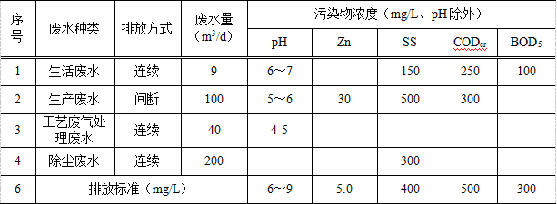

2.2.5.2废气

本公司废气产排情况见表2.2-8

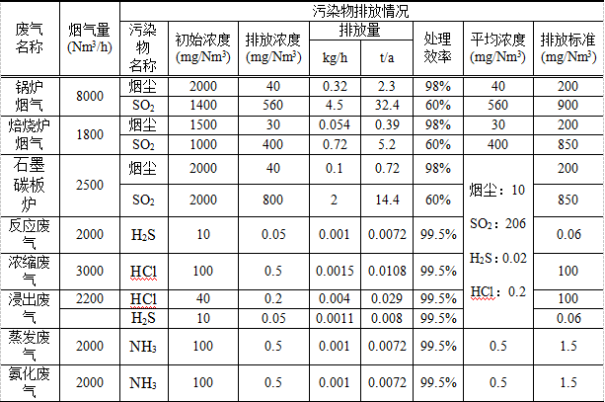

2.2.5.3 噪声

本公司噪声主要是来自于锅炉等鼓风机以及生产车间的机械设备。噪声设备主要有：压滤机80～85dB（A）23台，风机85～90dB（A）8台，干燥机85～90dB（A）2台，泵75～80dB（A）12台，搅拌机80～85dB（A）4台。通过在设备上设置缓冲器，在设备基座与基础之间设橡胶隔振垫，在管道上设置橡胶减震补偿器，并选用低噪声设备；在建筑上采用隔音吸收设计和设置隔音间，使噪声降至标准以下，满足《工业企业厂界噪声标准》（GB12348-90）。

本公司噪声监测状况见表2.2-9。

**表2.2-9 本公司厂界噪声监测结果表**

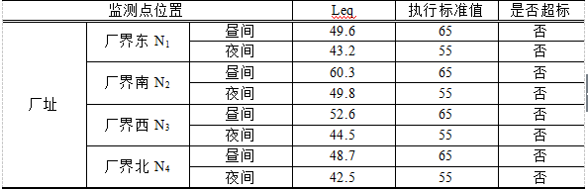

2.2.5.4固体废物

本公司固废源强及排放状况见表2.2-10。

**表2.2-10 固体废弃物排放状况一览表**

|  |  |  |  |  |
| --- | --- | --- | --- | --- |
| 序号 | 种类 | 主要成分 | 产生量（t/a） | 措施 |
| 1 | 炉灰渣 | 炉渣 | 1152 | 作建材的原料 |
| 2 | 反应灰渣 | 二氧化硅、锌、铁、锰、铅、镍、镉 | 240 | 送往有处理资质的企业 |
| 3 | 净化灰渣 | 60 |
| 4 | 浸出压滤灰渣 | 200 |
| 5 | 生活垃圾 | 废纸、菜叶等 | 7.5 | 填埋 |
| 6 | 污泥 |  | 少量 | 填埋 |

2.2.6厂区危险物质储存方式

本公司生产的原料不属于危险废物，处根据公司环评文件评估内容，本公司产生危废为含锌等物料。危险废物采用编织袋盛装，存放在危险废物仓库中，按危险固废管理要求，委托有资质单位定期处置。

库房门口设有明显的危险废物标识牌，地面采取了防渗漏措施，并贴有标签，危废仓库均按要求设置。

## 2.3企业周边环境及保护目标

江西省愚人纳米科技科技有限公司位于江西新干县盐化工业城，企业周边环境功能区划如下：

（1）环境空气

环境空气质量执行《环境空气质量标准》(GB3095-2012)二级标准。SO2、混合气体的HCl和H2S和氨化废气中的NH3，都能够达到《环境空气质量标准》(GB3095-1996)二级标准要求，对环境空气影响较小。。

（2）地表水

地表水（赣江）环境质量采用《地表水环境质量标准》（GB3838-2002）中Ⅲ类标准。

（3）环境噪声

环境噪声执行《声环境质量标准》（GB3096-2008）中3 类区标准。项目所在地周边主要环境风险保护目标见下表2-17。

1. 地下水

地下水环境质量执行《地下水质量标准》(GB/T14848-93)Ⅲ类标准。

1. 土壤

土壤环境质量执行《土壤环境质量标准》(GB15618-1995)中二级标准。

**表2.2-11 环境敏感点分布图**

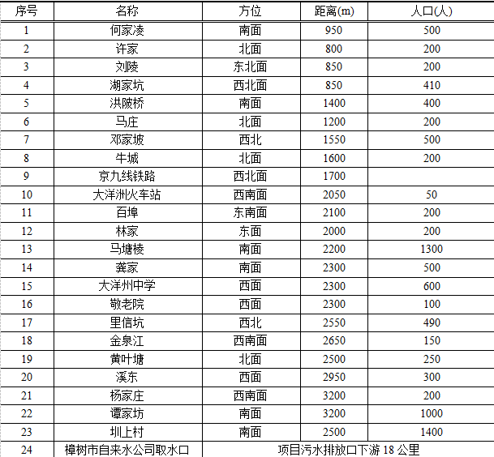

**表2.2-12 本项目周边主要企业一览表**

|  |  |  |
| --- | --- | --- |
| 企业名称 | 方位 | 最近厂界距离（m） |
| 江西三元药业 | 东 | 15 |
| 鑫凎三磷化工 | 西 | 18 |
| 开发区征用土地 | 南 | 紧邻 |
| 园区道路 | 北 | 10 |
| 何家堎村 | 东南 | 350 |

# 3环境风险源与环境风险评价

## 3.1风险源识别

江西省愚人纳米科技有限公司环境风险源见下表3.1-1。

**表3.1-1 江西省愚人纳米科技有限公司环境风险源识别表**

|  |  |
| --- | --- |
| 环境风险源 | 识别过程 |
| 生产工艺过程 | （1）本项目生产原料中存在盐酸、硫酸、双氧水、等，以上物料存在腐蚀性，若员工操作不慎，物料泄漏可导致人体化学灼伤事故，同时会污染水及土壤；  （2）若公司处理设备故障则会造成收集的危险废物进入污水管网，造成污水排放超标，发生地表水环境污染事故；  （3）若废气有组织收集及处理设备故障，则会造成废气超标排放，发生大气环境污染事故。 |
| 设备  装置 | （1）材质不当：在设备的选用上，如果设计选用材质方面存在问题，会因腐蚀作用严重影响设备使用寿命，从而引发事故。  （2）焊接缺陷：当设备焊接存在脱焊、虚焊情况下运行时，会引发物料泄露等事故的发生。  （3）制造问题：如果设备制造厂家或企业自己制造设备时因制造技术、工艺不过关，生产的设备存在质量隐患，设备质量不合格，会引发事故。  （4）安全附件不全：如果设备的安全附件如防护罩、防护栏不全，会对设备的安全使用构成隐患。  （5）安装不规范：设备因安装不规范而使该设备存在隐患。  （6）超期使用：设备在使用期已到后如继续使用，将对生产安全构成隐患。  （7）维修保养不当：设备在使用过程中，因维护、保养不当而导致该设备存在隐患。  （8）本项目生产原料为危险废物，其中收集的无机氟化物废物、废酸、废碱、酸碱洗废液、表面处理废物等，由厂外拖运回来后直接分别存放在罐区内。以上物料存在腐蚀性，对生产设备、管线、阀门及其它设施存在腐蚀危害。因腐蚀破坏常常不容易被察觉，设备、管线、阀门因长期的腐蚀作用一旦被腐蚀破坏（材料减薄、穿孔、强度降低、密封失效等），物料泄漏可导致燃爆事故、人体化学灼伤事故；  （9）电缆质量不好，电缆隔热、散热不良，过载等引起电缆发热；电缆绝缘老化，接触不良；电缆沟被车辆压坏，造成瓷套管破裂损坏，潮湿（或积水）引起短路。 |
| 储运  过程 | 1.仓库  仓库物料火灾危险等级为甲、丙类。仓库中若违章出现禁忌类物料混存，储存场所温度高、通风不良，不能符合物料相应的仓储条件，可引发火灾、爆炸、中毒事故。在仓储物料的装卸、搬运过程中若操作不当，可因包装容器的破损造成物料的泄漏引发事故。  2.运输过程  （1）装卸、搬运过程中因路面不平或物料装车不稳固，可能发生物料的倾倒、翻落、撞击引起事故。  该公司原辅料的运进、产品的运出都要采用汽车运输，因此存在车辆伤害的危险。另外，在运输过程中存在泄漏风险，若物料发生泄漏，对周围植物、农作物及动物生长造成影响甚至引起死亡。  （2）固废堆放场所的废料意外泄露，若地面未做防渗处理，泄漏物将通过地面渗漏，进而影响土壤和地下水。  （3）固废、危废运输过程中，相应的垃圾渗滤液可能直接从汽车上渗入地表，对厂区和运输路线周边居民及土壤造成严重危害。 |
| 公用工程 | 全厂公用工程包括供排水、供配电和蒸汽供应。  （1）供水系统的建筑地下供排水管网发生泄露会导致建筑基础破坏；排水管道若无覆盖装置容易导致人员坠跌伤害等；冷却循环水系统若遭遇停电、故障等，会导致有毒物料等物质蒸汽外逸，引起中毒事故。  （2）供电系统主要危险有害因素是人员的触电，导致触电的原因可能由于操作人员的失误、设备的漏电、防护距离的不足等；电缆线路遭遇腐蚀老化会发生短路引起火灾事故；停电会导致用电设备无法运行，引起一系列事故。  （3）生产过程中突然停水停电，会导致工艺失控，引起火灾爆炸的危险。  （4）供热系统主要危险有害因素为由于供热管道损坏，蒸汽泄露，造成操作人员被高温烫伤。锅炉故障会导致处理工艺无法正常进行，从而可能引起废水不达标排放。  （5）若车间集水排水设施故障，可能导致废水直接进入雨污管网。 |
| 环保处理设施 | （1）各废气处理系统出现故障可能导致废气的事故排放。  （2）各危险废物处理系统出现故障会引起废水处理不充分，导致废水事故性排放。  （3）若硫酸、盐酸用量不当，导致设备腐蚀，人员伤害。  （4）突发性泄漏和火灾爆炸事故泄漏、伴生和次生的泄漏物料、污水、消防水可能直接进入厂内污水管网和雨水管网，未经处理后排入园区污水和雨水管网，给污水处理厂造成一定的冲击并造成周边水环境污染。 |

## 3.2环境风险评价结果

3.2.1重大危险源判别结果

项目涉及的危险化学品主要为氯化锌、硫酸、盐酸、双氧水、氯酸钾等，根据《危险化学品重大危险源辨识》（GB18218-2009），均未构成重大危险源，且本项目位于新干盐化工业城，属于非敏感用地，因此，根据《建设项目环境风险评价技术导则》（HJ/T169-2004），确定本项目的环境风险评价工作等级为二级。

3.2.2最大可信事故及概率

国内化工厂在多年生产过程中发生过多次事故，主要原因是生产过程中存在着易燃易爆和强腐蚀性的物质，另一方面是生产过程在一定温度、压力之下在机械设备中进行反应加工，在管道设备中输送与贮存，当生产系统发生机电方面的意外事故或工人误操作时，就会发生爆炸或泄漏的情况，造成大量有害物质的非正常排放，使环境受到非正常的突发性污染。本项目的主要风险是有毒化学品泄漏引起中毒事故，其中尤以硫酸泄漏引起的中毒、腐蚀事故最严重。发生事故的原因是原料贮罐破裂，最大的后果是人群中毒或腐蚀。

3.2.3风险可接受分析

该公司风险事故发生概率较小，按风险值计算方法计算，本项目最大事故风险值小于化工行业5.4×10-5死亡/年（参照）。公司最大可信事故风险接受程度是“人们对此比较关心，并愿意采取措施的” 的一类。

# 4组织机构组成、职责及分工

## 4.1应急救援组织机构图

江西愚人纳米科技有限有限公司应急救援组织机构图见图4-1。

**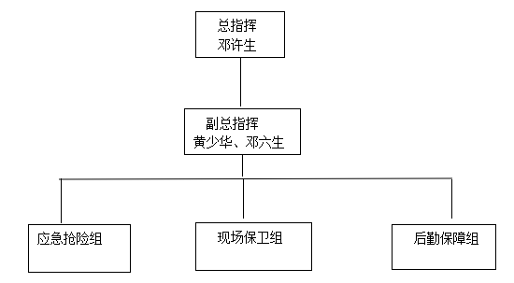**

**图4.1-1 应急救援组织机构图**

## 4.2应急救援机构组成及职责

4.2.1指挥机构组成

依据事故危害程度的级别设置分级应急救援组织机构，由公司法人、总经理及公司员工组成，下设后勤保障组、现场保卫组、应急抢险组。发生重大事故时，以指挥领导小组为基础，立即成立事故应急救援指挥部，邓许生任总指挥，黄少华任副总指挥，负责全厂应急救援工作的组织和指挥，指挥部设在公司办公室内，总指挥不在企业时，可由副总指挥临时任总指挥，特殊情况下由指挥小组其他负责人为临时总指挥，全权负责应急救援工作。

指挥部组成人员如下：

总指挥：邓许生

副总指挥：黄少华、邓六生

后勤保障组：戈菊兰、邓亮群、聂美艳

应急抢险组：黄少华、邓六生、邹新根、邓水仔、

皮林如、陈雄文、吴飞云

现场保卫组：艾跃雄、廖新红、周小兰

4.2.2 指挥机构主要职责

公司应急救援组织指挥机构主要职责：

（1）贯彻执行国家、当地政府、上级有关部门关于环境安全的方针、政策及规定；

（2）组织制定突发环境事件应急预案；

（3）组建突发环境事件应急救援队伍；

（4）负责应急防范设施（备）（如堵漏器材、事故应急池、应急监测仪器、防护器材、救援器材和应急交通工具等）的建设；以及应急救援物资，特别是处理泄漏物、消解和吸收污染物的化学品物资（如活性炭、黄沙等）的储备；

（5）检查督促做好突发环境事件的预防措施和应急救援的各项准备工作，督促、协助有关部门及时消除有毒有害物质的跑、冒、滴、漏；

（6）负责组织预案的审批与更新（企业应急指挥部负责审定企业内部各级应急预案）；

（7）负责组织内部评审；

（8）批准本预案的启动与终止；

（9）确定现场指挥人员；

（10）协调事件现场有关工作；

（11）负责应急队伍的调动和资源配置；

（12）突发环境事件信息的上报及可能受影响区域的通报工作；

（13）负责应急状态下请求外部救援力量的决策；

（14）接受上级应急救援指挥机构的指令和调动，协助事件的处理；配合有关部门对环境进行修复、事件调查、经验教训总结；

（15）负责保护事件现场及相关数据；

（16）有计划地组织实施突发环境事件应急救援的培训，根据应急预案进行演练，向周边企业提供本单位有关危险物质特性、救援知识等宣传材料。

4.2.3指挥领导及各成员单位具体职责

1、单位应急救援组织指挥领导职责

总指挥：应急救援的最高指挥官。协调江西省愚人纳米科技有限公司的应急救援工作，根据事故情况向上级报告，并确定是否需要外援。安排调查事故，向上级提供事故调查报告，总结、审核本应急预案。

副总指挥：协助总指挥做好人员疏散秩序，清点人数，抢险救援、消防保卫等工作。总指挥不在时，代行总指挥的职责。

2、救援队伍的组成及分工

救援队伍包括：应急抢险组、现场保卫组、后勤保障组。

（1）现场保卫组

现场保卫组由公司安环部主管负责。在事故、灾害发生后，通讯人员立即赶赴现场接通临时电话，供救灾指挥部使用；及时将事故信息报告公司总指挥部，并保持各部门的联络畅通；同时负责通知周边企业及敏感点，及信息上报工作；负责对现场及周围安全人员进行防护指导、人员疏散及周围物资转移工作；事故发生后配合监测工作。

（2）后勤保障组

后勤保障组由公司财务经理负责。负责救援现场的救援物资供应、调配以及储备相应药品、器械；配合抢险和消防组救援，为前线提供物资以便高效救援。

（3）应急抢险组

应急抢险组由公司生产主管和各生产车间主任及班组长负责。根据可能发生的环境污染事故的特点，制定抢救方案；遵照指令派出抢险现场救护人员；对事故伤亡人员实施紧急救治并护送重伤人员至医院进一步治疗。

# 5预防与预警

## 5.1环境风险源监控

5.1.1危险源监测监控的方式、方法

江西省愚人纳米科技有限公司对危险源制订管理方案，组织制定有针对性的控制措施，认真做好措施落实工作，建立日常监视和测量制度并予以实施，使危险源始终处于受控状态。

对于其他危险源的监控由生产部门、安全部门等进行日常的检查，强化制度执行，利用各种形式、各种途径开展员工安全教育培训，提高员工作业风险意识。

对于可能危及周围人员和设施安全的特种设备，定期进行检验，保证无隐患运行，特种人员必须持证上岗，并参加定期的专业培训。

厂内生产场所及仓库均设有监控设施，并对危险固废进行定期检测、评估。加强监管，确保在线监控设施正常运行。按危险废物的管理规定进行建档、转移登记。固体废物清运过程中，应严格按生产工艺操作，严禁跑、冒、滴、漏，一旦发生泄漏，及时清理，妥善包装后送至指定的固定存放点。

（1）建立危险源管理制度，落实监控措施。

（2）建立危险源台账、档案。

（3）全厂和各部门对危险源定期安全检查，查“三违”，查事故隐患，落实整改措施。

（4）建立环境监测和日常检查制度。

（5）危险废物堆放场所环境安全管理。

（6）制订日常点检表，专人巡检，作好点检记录。

（7）设备设施定期保养并保持完好。

5.1.2预防措施

**5.1.2.1选址、总图布置和建筑安全防范措施**

根据现场勘查，本项目厂址位于新干县盐化工业城内，厂区占地面积为47213平方米。

根据厂区现有构筑物规模和特性，可以起到一定的安全防护和防火作用。

厂区总平面布置符合防范事故的要求，并有应急救援设施及救援通道。

**5.1.2.2危险化学品储运安全防范措施**

危险货物运输的基本程序及其风险分析见表5.1-1。、

**表5.1-1 运输过程风险分析**

|  |  |  |  |  |
| --- | --- | --- | --- | --- |
| 序号 | 过程 | 项目 | 风险类型 | 风险分析 |
| 1 | 包装 | 爆炸品专用包装 | 火灾 | 反应速度快、释放热量和气体污染物、财产损失 |
| 腐蚀性物品包装 | 环境危害 | 水体污染、土壤污染和生态污染 |
| 2 | 运输 | 物品危险品法规 | / | 重大风险事故 |
| 运输包装法规 | / | 重大风险事故 |
| 运输包装标准法规 | / | 重大风险事故 |
| 3 | 装卸 | 爆炸品专用包装类 | 火灾 | 反应速度快、释放热量和气体污染物、财产损失 |
| 气瓶包装类 | 火灾 | 反应速度快、释放热量和气体污染物、财产损失 |
| 腐蚀性物品包装类 | 环境危害 | 水体污染、土壤污染和生态污染 |

本项目危险化学品主要包括氯化锌、盐酸、硫酸、双氧水、氯酸钾等。在运输及储存过程中防范措施见表5.1-2。

**表5.1-2 危险化学品运输及储存过程中防范措施**

|  |  |  |
| --- | --- | --- |
| 名称 | 运输过程 | 存储要求 |
| 盐酸 | 危险货物编号：81013  CAS编号：7647-01-0  包装标志：腐蚀品  包装方法：耐酸坛或陶瓷瓶外普通木箱或半花格木箱；玻璃瓶或塑料桶（罐）外普通木箱或半花格木箱；磨砂口玻璃瓶或螺纹口玻璃瓶外普通木箱；螺纹口玻璃瓶、铁盖压口玻璃瓶、塑料瓶或金属桶（罐）外普通木箱。  运输注意事项：本品铁路运输时限使用有像胶衬里钢制罐车或特制塑料企业自备罐车装运，装运前需报有关部门批准。铁路运输时应严格按照铁道部《危险货物运输规则》中的危险货物配装表进行配装。起运时包装要完整，装载应稳妥。运输过程中要确保容器不泄漏、不倒塌、不坠落、不损坏。严禁与碱类、胺类、碱金属、易燃物或可燃物、食用化学品等混装混运。运输时运输车辆应配备泄漏应急处理设备。运输途中应防曝晒、雨淋，防高温。公路运输时要按规定路线行驶，勿在居民区和人口稠密区停留。 | 储存于阴凉、通风的库房。库温不超过30℃，相对湿度不超过85％。保持容器密封。应与碱类、胺类、碱金属、易（可）燃物分开存放，切忌混储。储区应备有泄漏应急处理设备和合适的收容材料。 |
| 硫酸 | 危险货物编号：81007  CAS编号：7664-93-9  包装标志：腐蚀品  包装方法：耐酸坛或陶瓷瓶外普通木箱或半花格木箱；磨砂口玻璃瓶或螺纹口玻璃瓶外普通木箱。  运输注意事项：本品铁路运输时限使用钢制企业自备罐车装运，装运前需报有关部门批准。铁路非罐装运输时应严格按照铁道部《危险货物运输规则》中的危险货物配装表进行配装。起运时包装要完整，装载应稳妥。运输过程中要确保容器不泄漏、不倒塌、不坠落、不损坏。严禁与易燃物或可燃物、还原剂、碱类、碱金属、食用化学品等混装混运。运输时运输车辆应配备泄漏应急处理设备。运输途中应防曝晒、雨淋，防高温。公路运输时要按规定路线行驶，勿在居民区和人口稠密区停留。 | 储存于阴凉、通风的库房。库温不超过35℃，相对湿度不超过85％。保持容器密封。应与易（可）燃物、还原剂、碱类、碱金属、食用化学品分开存放，切忌混储。储区应备有泄漏应急处理设备和合适的收容材料。 |
| 双氧水 | 危险货物编号：81501  CAS编号：7722-84-1  包装标志：腐蚀品  包装方法：大包装：塑料桶（罐），容器上部应有减压阀或通气口，容器内至少有10%余量，每桶（罐）净重不超过50公斤。试剂包装：塑料瓶，再单个装入塑料袋内，合装在钙塑箱内。 | 避光、避热，置于常温下保存。包装密封。应与易（可）燃物、碱类、活性金属粉末分开存放，切忌混储。储区应备有合适的材料收容泄漏物。 |
| 氯化锌 | 危险货物编号：83504  CAS号：7647-85-7  包装标志：腐蚀品  包装方法：无资料  运输注意事项：起运时包装要完整，装载应稳妥。运输过程中要确保容器不泄漏、不倒塌、不坠落、不损坏。严禁与氧化剂、食用化学品等混装混运。运输时运输车辆应配备泄漏应急处理设备。运输途中应防曝晒、雨淋，防高温。  作业人员防护措施、防护装备和应急处置程序：消除所有点火源。根据物体扩散的影响区域划定警戒区，无关人员从侧风、上风向撤离到安全区。合理通风，加速扩散。建议应急处理人员戴正压自给式呼吸器，穿防静电服。作业时使用的所有设备应接地。禁止接触或跨越泄漏物。尽可能切断泄漏源。 | 储存注意事项：储存于阴凉、通风的库房。远离火种、热源。应与氧化剂、食用化学品分开存放，切忌混储。储区应备有合适的材料收容泄漏物。 |

**5.1.2.3物料泄漏事故的防范措施**

泄漏事故的预防是生产和储运过程中最重要的环节，发生泄漏事故可能引起火灾和爆炸等一系列重大事故。经验表明：设备失灵和人为的操作失误是引发泄漏的主要原因。因此选用较好的设备、精心设计、认真的管理和操作人员的责任心是减少泄漏事故的关键。本项目主要采取以下物料泄漏事故的预防：

（1）经常检查管道，地上管道应防止汽车碰撞，并控制管道支撑的磨损。定期系统试压、定期检漏。

（2）本项目生产装置、储存区涉及的各类危险废物及燃料柴油有一定危害性，通过加强管理，提高员工的安全意识，可降低发生泄漏的概率。

（3）定期检查设备，若查出存在安全隐患，应及时检修。

（4）储罐区及生产车间安装可燃气体报警器，以便及早发现泄露、及早处理。

（5）本项目贮槽区及生产区四周设置围堰，并设有导流槽导流进入事故应急池，以便发生泄漏事故时做好收集的作用。

（6）固废堆场做好“三防”措施，并设置渗滤液导流槽。

**5.1.2.4废水处理系统**

（1）生产车间地面冲洗废水及滤布洗涤废水

生产车间地面冲洗废水及滤布洗涤废水产生量共27.5m3/d，主要污染因子为锌、铅、镉等重金属，分别回用于硫酸锌净化槽生产补水。

（2）初期雨水

降雨初期雨水是指对相对较脏的生产区、原料库等场地收集的（总收集面积约4500m2）初期15mm降雨形成的废水，则一次最大收集水量67.5m3 考虑，公司在厂区东面构建了一个300立方米的雨水收集池收集雨水，收集后的初期雨水经沉淀处理后，通过管网排往大洋洲污水处理站。

1. 本项目废水排放主要是生活污水。生活污水经生化处理达到《污水综合排放标准》（GB8978-1996）表4中的三级排放标准经工业园内的污水排水管网排入盐化工业城污水处理厂。

为防止湿法车间物料泄漏对外环境产生影响，本项目在厂区东面构建了一个300m³的事故应急池。事故应急池均作防腐、防渗处理。

**5.1.2.5****火灾和爆炸事故的防范措施**

（1）生产厂房已按照《建筑设计防火规范》等标准的要求建设，设置防火间距、平面布置等。

（2）储运设备的安全管理：定期对储运设备进行安全检测，检测内容、时间、人员应有记录保存。安全检测应根据设备的安全性、危险性设定检测频次。

（3）应加强火源的管理，严禁烟火带入，对设备需进行维修焊接，应经安全部门确认、准许，并有记录。

（4）要有完善的安全消防措施。从平面布置上，本厂的仓库、罐区之间应按国家消防安全规定，设置足够的安全距离和道路，以便安全疏散和消防。各重点部位设置有灭火器，并且对其作定期检查。

**5.1.2.6电气、电讯防范措施**

爆炸危险环境内的电气设备必须是符合现行国家标准并有国家检验部门防爆合格证的产品。

爆炸危险环境内的电气设备应能防止周围化学、机械、热和生物因素的危害，应与环境温度、空气湿度、海拔高度、日光辐射、风沙、地震等环境条件下的要求相适应。其结构应满足电气设备在规定的运行条件下不会降低防爆性能的要求。

①电气线路位置的选择

在爆炸危险性较小或距离释放源较远的位置，应当考虑敷设电气线路。例如，当爆炸危险气体或蒸气比空气重时，电气线路应在高处敷设，电缆则直接埋地敷设或电缆沟充砂敷设；当爆炸危险气体或蒸气比空气轻时，电气线路宜敷设在低处，电缆则采取电缆沟敷设。

电气线路宜沿有爆炸危险的建筑物的外墙敷设。当电气线路沿输送易燃气体或易燃液体的管道栈桥敷设时，应尽量沿危险程度较低的管道一侧敷设。当易燃气体或蒸气比空气重时，电气线路应在管道上方；当易燃气体或蒸气比空气轻时，电气线路应在管道下方。

电气线路应避开可能受到机械损伤、振动、污染、腐蚀及受热的地方；否则，应采取防护措施。

②线路敷设方式的选择

爆炸危险环境中，电气线路主要有防爆钢管配线和电缆配线，其敷设方式应符合要求。爆炸危险环境不得明敷电气线路。

固定敷设的电力电缆应采用铠装电缆。固定敷设的照明、通讯、信号和控制电缆可采用铠装电缆和塑料护套电缆。非固定敷设的电缆应采用非塑性橡胶护套电缆。

不同用途的电缆应分开敷设。

③隔离密封

敷设电气线路的沟道以及保护管、电缆或钢管在穿过爆炸危险环境等级不同的区域之间的隔墙或楼板时，应用非燃性材料严密堵塞。

电缆配线的保护管管口与电缆之间，应使用密封胶泥进行密封。在两级区域交界处的电缆沟内应充砂、填阻火材料或加设防火隔墙。

**5.1.2.7消防及火灾报警系统**

全厂区已配备必要的消防设施，包括消火栓、灭火器等。

雨水、污水排口设置截流阀，发生泄露、火灾或爆炸事故时，泄露物事故伴生、次生消防水流入雨水收集系统或污水收集系统，紧急关闭截流阀，可将泄露物、消防水截流在雨水收集系统或污水收集系统内，整个雨水收集系统或污水收集系统不能容纳伴生、次生污水时，则通过系统泵，将伴生、次生污水打入事故应急池，不会使得污染水进入市政污水和雨水管网。

**5.1.2.8强化安全生产和管理**

在管理上设置专业安全卫生监督机构，建立严格的规章制度和安全生产措施，所有工作人员必须培训上岗，绝不容许引入不安全因素到生产作业中去。

采用密封性能良好的阀门、泵等设备和配件；在防爆区域内使用的电气等设备，均需采用相应防爆等级的防爆产品。

遵守安全操作规程，严禁在生产区、仓库区明火作业，需要采用电焊作业，需上报主管部门，并作好相应的防护措施。

生产区、仓库均设禁止吸烟标志，防止人为吸烟引起明火火灾等事故。物料输送管均需设有防静电装置。

## 5.2预警行动

公司建立突发事件预警报告体系，全体员工应当加强各自范围内的危险源的监控，对可能发生安全生产事故和存在安全隐患的重要信息要第一时间汇报。对所取得的外部信息(气象、公共卫生、环境监测等)要及时公布。

内部信息按照“个人、班组、部门、应急管理办公室”流程，遇有特殊紧急情况时(危及人身安全或存在可能引起机组停役风险)可越级汇报。

在取得预警信息后，公司应立即成立应急指挥部，指挥部通过正确的分析判断，及时通过手机短信或电话等方式发布预警信息。对于可能发生或已经发生的突发环境污染事件，现场指挥部人员要在立即采取措施控制事态的同时，按紧急信息报送的有关程序规定，在第一时间如实报告钟楼区环保局和常州市环保局，不得迟报、漏报、瞒报和谎报。预警信息发布后，各部门需根据相应事件种类，落实各自职责区域内的管理责任，包括执行各类应急先期安全技术措施、组织应急人员、应急物资到位等。

根据事件进展情况，在确认不会产生危害的情况下，由公司应急管理办公室通知预警解除。

5.2.1预警分级

根据江西省愚人纳米科技有限公司突发环境污染事件的严重性可分为Ⅰ级（重大）、Ⅱ级（较大）和Ⅲ级（一般）环境事件，依次用红色、橙色和黄色表示。根据事态的发展情况和采取措施的效果，预警级别可以升级、降级或解除。

5.2.2预警发布

预警信息由企业发布，并上报新干县环保局、新干县盐化产业办公室及企业所在乡镇。预警以电话渠道发布，必要时采取人工手段传递预警信息。迅速告知受突发环境污染事件影响的社会群体。

5.2.3预警响应

进入预警状态后，环境应急指挥部、有关部门应当采取以下措施：

（1）立即启动相关应急预案。

（2）各环境应急救援队伍进入应急状态，配合环境监测部门立即开展应急监测，随时掌握并报告事态进展情况。

（3）转移、撤离或者疏散可能受到危害的人员。

（4）针对突发环境污染事件可能造成的危害，封闭、隔离或者限制使用有关场所，终止可能导致危害扩大的行为和活动。

（5）对污染危害不大、影响范围较小，尚达不到Ⅰ级的环境事件，由公司相关部门自行处置，并按报告时限上报当地镇政府。

## 5.3 报警、通讯联络方式

内外部联系方式见附件。

# 6信息报告与通报

依据《国家突发环境事件应急预案》及有关规定，明确信息报告时限和发布的程序、内容和方式。

## 6.1内部报告

Ⅰ级突发事件发生后，现场人员应采用电话等方式通知通讯联络组（后勤疏散组）组长，抢险救援组组长等，报告时，应清楚的说明事件发生的地点、事态大小、人员伤亡情况以及危害情况或危害程度。各部门负责人接到通知后根据报告人说明的情况，应立即组织应急救援，同时向副总指挥汇报情况。副总指挥接到事故信息报告后应记录报告时间、对方姓名、双方主要交流内容，并立即组织成立应急指挥部。指挥部应立即将事故情况报总指挥企业负责人，并在保证自身安全的情况下按照现场情况启动应急预案。

Ⅱ级事故发生后，现场人员通知各部门负责人后，由各部门负责人通知副总指挥，进行相应的应急抢险措施指挥。

Ⅲ级事故发生后，现场人员应采用电话等方式通知通讯联络组（后勤保障组）组长，应急抢险组组长等，报告时，应清楚的说明事件发生的地点、事态大小、人员伤亡情况以及危害情况或危害程度。各部门负责人直接处理事故。

公司应急指挥部人员联系方式见附件。

## 6.2信息上报

企业负责人接到事故报告后，应当立即启动事故相应应急预案，或者采取有效措施，组织抢救，防止事故扩大，减少人员伤亡和财产损失，同时按照事故报告管理相关规定向大洋洲镇政府、新干县盐化产业办公室、新干县环保局、当地政府等有关部门报告。

## 6.3信息通报

信息通报主要由电话联系方式进行，主要及时通知周边企业及社会群体，组织疏散，同时向110及地方环保部门报告。

## 6.4事件报告内容

报告事故应当包括下列内容：

（1）事故发生单位概况；

（2）事故发生的时间、地点以及事故现场情况；

（3）事故的简要经过；

（4）事故已经造成或者可能造成的伤亡人数(包括下落不明的人数)和初步估计的直接经济损失；

（5）已经采取的措施；

（6）其他应当报告的情况。

# 7应急响应与措施

## 7.1分级响应机制

7.1.1分级响应条件

Ⅲ级环境事件由生产车间内部处理，Ⅱ级及以下环境事件由企业相关部门自行处置，Ⅰ级事件由企业负责处理。事件超出本级应急处置能力时，请求上一级应急救援指挥机构处理。

7.1.2分级响应机制

在生产过程中，当发生Ⅲ级事件时，车间内岗位操作人员立即向主管经理汇报并采取相应措施。

当发生Ⅱ级事件时，及时向总经理（总指挥）报告；总经理在接到报告后，立即通知公司应急救援领导小组，启动公司突发环境污染事件应急预案，且负责开展应急救援工作。

当厂内事故达到Ⅰ级事件时，现场人员应立即通知公司应急救援领导小组，启动公司突发环境污染事件应急预案，由总指挥负责开展应急救援工作。同时通知公司所在乡镇、公安局、环保局、卫生局等上级领导机关报告事故情况。Ⅰ级或事件超出本级应急处置能力时，请求上一级应急救援指挥机构处理，报请当地政府启动当地突发环境污染事件应急预案。

发生突发事件后，各有关部门和各应急机构成员要按照快速反应、统一指挥、协调配合的原则，迅速开展救援处置工作。

## 7.2应急措施

7.2.1现场应急措施

根据前文分析可知，本公司的突发环境事故类型主要为：贮存区的物料泄漏事故。一旦发生突发环境事故具体的应急措施如下：

1.贮存区的物料泄漏事故

（1）对泄漏点的应急处理

①迅速撤离泄漏污染区人员至安全区，严格限制出入。现场人员必须立即在保护好自身安全条件下检查事故部位，并立即打报警电话或直接向指挥部报警。报告事故地点、时间、泄漏物名称、数量及事故性质、危害程度、有无人员伤亡及报警人。

②如发现生产区存在大量泄漏时，立即向上级如车间主任汇报，车间主任立即对泄漏现场设置隔离带，严格限制出入，同时向公司应急救援指挥部汇报情形。同时可构筑围堤或挖坑收容；用泡沫覆盖，降低蒸汽灾害；事后转移至专用收集器内，回收或运至废物处理场所处置。

③因工作失误造成原料桶破损，立即堵住原料桶破裂口，用砂土之类惰性材料覆盖泄漏物，集中进行处理，也可用大量水冲洗或酸碱中和，洗水进入事故应急池，用泵打回贮槽由本公司处理处置。

（2）对泄漏物的应急处理

主要可能的泄漏物为硫酸、盐酸以及其他液态物料。具体泄漏处置应急措施见下列各表。

**表7.2-1 酸泄漏处置应急措施**

|  |  |
| --- | --- |
| 泄漏处置 | 应急处理：迅速撤离泄漏污染区人员至[安全区](http://baike.baidu.com/view/3869483.htm" \t "_blank)，并进行隔离，严格限制出入。建议应急处理人员戴自给[正压式呼吸器](http://baike.baidu.com/view/2445591.htm" \t "_blank)，穿防酸碱工作服。不要直接接触泄漏物。尽可能切断泄漏源。  小量泄漏：用砂土、干燥[石灰](http://baike.baidu.com/view/56293.htm" \t "_blank)或苏打灰混合。也可以用大量水冲洗，清水稀释后放入[废水](http://baike.baidu.com/view/640312.htm" \t "_blank)系统。  大量泄漏：构筑围堤或挖坑收容。用泵转移至[槽车](http://baike.baidu.com/view/388957.htm" \t "_blank)或专用收集器内，回收或运至废物处理场所处置。 |
| 防护措施 | 呼吸系统防护：可能接触其蒸气或烟雾时，必须佩戴防毒面具或供气式头盔。紧急事态抢救或逃生时，建议佩带自给式呼吸器。  眼睛防护：戴化学安全防护眼镜。  防护服：穿工作服(防腐材料制作)。  手防护：戴橡皮手套。  其它：工作后，淋浴更衣。单独存放被毒物污染的衣服，洗后再用。保持良好的卫生习惯。 |
| 急救措施 | 皮肤接触：立即脱去污染的衣着，用大量流动清水冲洗至少15分钟，可涂抹[弱碱性](http://baike.baidu.com/view/1821109.htm" \t "_blank)物质（如碱水、肥皂水等），就医。  眼睛接触： 立即提起[眼睑](http://baike.baidu.com/view/24590.htm" \t "_blank)，用大量流动清水或[生理盐水](http://baike.baidu.com/view/77884.htm" \t "_blank)彻底冲洗至少15分钟。就医。  吸入：迅速脱离现场至空气新鲜处。保持[呼吸道](http://baike.baidu.com/view/140758.htm" \t "_blank)通畅。如[呼吸困难](http://baike.baidu.com/view/140763.htm" \t "_blank)，给输氧。如呼吸停止，立即进行[人工呼吸](http://baike.baidu.com/view/19731.htm" \t "_blank)。就医。  食入：用大量水漱口，吞服大量生鸡蛋清或牛奶（禁止服用小苏打等药品），就医。 |
| 消防措施 | 危险特性：能与一些活性金属粉末发生反应, 放出氢气。遇氰化物能产生剧毒的氰化氢气体。与碱发生中合反应，并放出大量的热。具有较强的腐蚀性。  有害燃烧产物：氯化氢。  灭火方法：用碱性物质如碳酸氢钠、碳酸钠、消石灰等中和。也可用大量水扑救。 |

（3）火灾、爆炸处理措施

当生产区或危化品仓库发生火灾事故、爆炸事故，应急救援组接到报警后，迅速通知有关人员，同时发出警报，应急救援人员应迅速赶往事故现场。视火灾、爆炸事故原因，首先作停车处理，切断电源。

根据火灾、爆炸事故现场情况，如有必要(具体见预警行动部分)拨打119、120及相关部门报警求援电话，详细说明火警发生的地址、处所、建筑物状况、人员伤亡情况等，同时派出人员接应消防队、救护车和清除交通通道障碍。迅速组织抢救伤员，引导、疏散员工、周围群众撤离事故现场；在事故现场设置警戒线，防止无关人员进入。视火灾、爆炸事故现场情况，开展火灾自救、配合消防队开展扑救。对火灾、爆炸现场以外区域采取隔离、隔绝等措施，防止火势扩大蔓延。将现场内及附近的危险物质迅速转移至安全地带。事故救援中，应注意穿戴好各种防护用品(具)，防止救援人员伤害。事故发生后，应保护好事故现场，以便事后开展事故调查。

根据厂内原辅料的特性，对厂内可能发生火灾、爆炸的区域采取的应急措施如下：

①生产车间内设置可燃气体报警仪，可以有效的减少事故的发生。发生火灾、爆炸时，车间内使用干粉灭火器、室内消防栓等，进行现场灭火。

②物资库在发生火灾时，可利用现场的消防器材进行灭火，现场设置灭火器、消火栓等消防设施。

7.2.2大气污染事件保护目标的应急措施

江西省愚人纳米科技有限公司一旦发生有毒有害物质泄露以及易燃、易爆物质发生火灾、爆炸产生二次污染时，应急组人员应积极配合环境监测机构、卫生监测部门等做好监测工作，及时组织下风向敏感保护目标内居民及企业疏散转移至安全地点，根据污染物的性质，开展相应的急救工作。

本公司大气污染事件主要为仓库液体物料发生泄漏，影响周围大气环境。

从风险识别和后果计算可以看出，本项目发生大的泄漏、火灾爆炸事故概率较小。本项目泄漏物盐酸、硫酸对周围保护目标（居民居住地）造成一定影响。企业必须加强管理，采取必要的预防措施，杜绝事故的发生。

7.2.3水污染事件保护目标的应急措施

厂区雨水接管口和污水接管口设置截流阀，发生事故时，泄露物、事故伴生、次生消防水流入污水、雨水收集系统，应由抢险救援组负责紧急关闭截流阀，将泄露物、消防水截流在污水、雨水收集系统内，待事故风险解除后，则通过临时架设的提升泵，将伴生、次生污水打入事故应急池，不会使得污染水进入附近河流。

现场应急领导小组在接到报告后立即率应急人员，通知监测单位携带污染事故专用应急监察、监测等设备，在最短时间内赶赴现场，同时通知环境或卫生监测部门，配合相关部门赴现场监测污染情况。

在现场应急领导小组到达现场应对现场进行控制和处理，尽可能减少污染物产生，防止污染物扩散；并根据现场勘验情况，配合划定警戒线范围，禁止无关人员靠近。

现场调查处理工作比较复杂，需根据事件的类别、性质作具体处理。总体步骤如下：

（1）到达现场后首先组织人员救治病人。

（2）进一步了解事件的情况，包括污染发生的时间、地点、经过和可能原因、污染来源及可能污染物。

（3）形成初步判断，确定污染种类。

（4）开展现场调查工作

现场应急领导小组到达现场，应立即开展现场调查，寻找污染源，全面掌握事故现场的特点，根据各方面因素，寻求因果关系，做好现场调查记录。

**7.2.4****受伤人员现场救护、救治**

事故发生后，应争分夺秒将受伤人员转移到第一救护现场进行救护，同时向附近的医院、120报警请求救援。受伤人员送医院救治应视受伤人员数量、伤势危急情况、医院救护车辆到达情况选择送达哪家医院以及入院前受伤人员顺序安排。

（1）中毒急救方案：①对于高浓度的毒物污染区以及严重缺氧环境，必须先予以通风，参加救护人员需佩戴供氧式防毒面具。其它毒物也应采取有效防护措施方可入内救护。②中毒者脱离染毒区后，应在现场立即着手急救。③彻底清除毒物污染，防止继续吸收。④送医院治疗。经过初步急救，速送医院继续治疗。

（2）中毒现场急救方案：可采取的两种基本方法有胸外心脏按摩法、人工呼吸法。

（3）烧伤急救方案：一灭(采取各种有效措施灭火)，二查(检查全身状况和有无合并损伤)，三防(防休克，防窒息，防创面污染)，四包(用较干净的衣服把伤员包裹起来)，五送(迅速离开现场，把重伤员送往医院)。

7.2.5固废污染事件应急措施

各车间生产原料不属于危险废物，包括外购原料。反应灰渣、净化灰渣、净出压滤灰渣（HW48、300t/a）堆存于危险废物暂存库（危险废物暂存库布置在厂区西南面，分区分格存放，总占地面积400m2，设计存贮能力 500t。）；其他辅料存于危险化学品仓库，对危险废物贮存过程中产生的渗滤废水，在固废仓库和储罐区过道之间

设一个5m3的收集池，四周设置收集沟和收集池应作防渗处理；收集后的渗滤废水送至厂区污水处理站进行中和、沉淀处理，处理后的废水经压滤后排往大洋洲污水处理站，滤渣转移到固废仓库。当物料发生泄漏时，应立即收集泄漏物，并将泄漏点处朝上，防止危废进一步泄漏，同时对现场进行洗消处理。

7.2.6事故现场人员清点、撤离方式、方法

当发生泄漏事故时，由指挥部实施紧急疏散、撤离计划。事故区域所有员工必须执行紧急疏散、撤离命令。指挥部安全警戒组应立即到达事故现场，设立警戒区域，指导警戒区内的员工有序的离开。警戒区域内的各班班长应清点撤离人员，检查确认区域内确无任何人滞留后，向后勤部、保安部汇报撤离人数，进行最好撤离。当员工接到紧急撤离命令后，应对生产装置进行紧急停车，并对物料进行安全处置危险后，方可撤离岗位到指定地点进行集合。

员工在撤离过程中，应佩戴好岗位上所配备的防毒面具，在无防毒面具的情况下，应憋住呼吸，用湿毛巾捂住口、鼻部位，缓缓朝逆风方向或指定的集中地点走去。

疏散集中点由指挥部根据当时气象条件确定，总的原则是撤离安全点处于当时的上风向。

后勤疏散负责向周边事故影响区的单位、社区及人员通报事故情况及影响，说明疏散的有关事项及方向；本单位非事故现场的人员应根据预案演练时的要求有序疏散，并做好互救工作；发生重大事故时，可能危及周边区域的单位和社区安全时，指挥部应与政府有关部门联系，配合政府引导人员迅速疏散至安全的地方。

## 7.3应急监测

（1）监测的方式、方法

事故发生后环境污染情况由环境监测机构进行监测。应急小组分工负责人或派员协助监测工作。

（2）监测因子

大气监测因子：HCl、SO2

水质监测因子：pH、COD

（3）监测布点

事故发生时下风向的厂界及保护目标各设一监测点。

**表7.3-1 监测点位布设情况**

|  |  |  |  |  |
| --- | --- | --- | --- | --- |
| 监测点 | 保护目标名称 | 方位 | 距离（米） | 监测项目 |
| A1 | 谭家坊 | 北面 | 1050 | PM10、TSP、SO2、NO2、H2S、NH3 |
| A2 | 何家棱 | 南面 | 950 |
| A3 | 大洋洲中学 | 西面 | 2300 |
| A4 | 圳上 | 南面 | 2500 |
| A5 | 熊家曹村 | 西南面 | 5400 |

## 7.4应急终止

7.4.1应急终止的条件

符合下列应急终止条件之一的，经事件现场应急指挥部批准后，现场应急结束。

（1）事故现场得到控制，事件条件已经消除；

（2）泄漏已降至规定限值内；

（3）事故造成的危害已被彻底清除，无继发可能；

（4）事故现场的各种专业应急处置行动已无继续的必要。

7.4.2应急终止的程序

（1）现场救援指挥部确认终止时机，或事故责任单位提出，经现场救援指挥部批准。

（2）现场救援指挥部向各应急救援组下达应急终止命令。

（3）应急状态终止后，继续配合监测单位进行现场监测，直到其它补救措施无需继续进行为止。

## 7.5应急终止后的行动

（1）通知本单位各部门、周边企业或事业单位、社区及人员，事件危险已解除。

（2）对现场中暴露的工作人员、应急行动人员和受污染设备进行清洁净化。

（3）准备并完成事件情况上报。

（4）向事件调查处理小组移交相关事项。

（5）事件原因、损失调查与责任认定。

（6）实施应急过程评价。

（7）事件应急救援工作总结报告。

（8）突发环境事件应急预案的修订、完善。

（9）维护、保养应急仪器设备。

# 8后期处置

## 善后处置

泄漏事故收集的废液及事故消防废水由泵打回贮槽，仍由本公司继续处置；吸收泄漏物的沙土委托有资质单位处置。

确定事故救援工作已结束、事故危险已解除后，对受灾人员进行安置及相应的损失赔偿；组织专家对突发环境事件中长期环境影响进行评估，提出生态补偿和对遭受污染的生态环境进行恢复的建议。

（1）确认事故现场无隐患后，各部门应及时调整人员，检修设备，尽快恢复生产，尽可能降低事故损失。

（2）应急结束后，发生人员伤亡的，必须组织人事部、财务部、后勤部等部门对受伤人员及其家属进行安抚，工伤认定等；财产损失由财务产权部进行统计并与保险公司联系，事件发生部门做好配合工作。

（3）公司组织相关人员召开专题会议，分析评议应急响应过程中的成绩与不足，评估应急救援能力，对于预案中与实际工作中的不符合部分进行修改完善，经组织评审后发布，再报上级部门备案。

（4）事故处理过程中产生的消防废水由本公司处理处置、泄漏处理废物委托有资质单位处理处置。

# 9应急培训和演练

## 9.1培训

工厂员工应进行相关的持续性培训，使员工认识紧急事故的情况下如何阻止这种状况的发生。培训要求每年一次，并将培训内容、签到表、培训照片形成书面台账备查。

9.1.1培训要求

（1）充分了解自己的工厂紧急事故反应和执行预案和撤离预案中的位置。

（2）充分了解现在工厂的危险性的现状。

（3）充分了解正确的应急事故预案的通知程序和工作所需的详细操作程序。

（4）了解基本危险评估技能。

（5）了解基本鉴别和运用的个人保护装备。

（6）充分了解正确选择和使用控制和围堵设备的技巧。

（7）了解基本排污技能。

（8）了解对偶然性化学品事故采取有效措施的方法，尤其是在需要使用呼吸器时的暴露情况下如何处理。

（9）了解对非偶然性化学品事故采取有效措施的方法，尤其是在需要使用呼吸器时的暴露情况下如何处理。

（10）了解如何使用个人防护设备。

（11）了解如何使用灭火器。

9.1.2人员培训时间和内容

（1）应急救援人员的培训

对应急救援各专业人员的业务培训，由后勤部每年组织一次，人事教育科协助，培训内容：

了解掌握事故应急救援预案内容；

熟悉使用各类防护器具；

如何展开事故现场抢救救援及事故处置；

事故现场自我防护及监护措施。

（2）员工应急响应培训

员工应急响应的培训，由公司，部门结合每年组织的安全技术的培训考核一并进行，培训内容：

企业安全生产规章制度、安全操作规程；

防火、防爆、防毒的基本知识；

生产过程中异常情况的排除、处理方法；

事故发生后如何开展自救和互救；

事故发生后的撤离和疏散方法。

9.1.3外部公众教育和信息

对工厂邻近地区开展公众教育、培训和发布有关信息，让公众做到心中有数，防患于未然，一旦发生事故，附近的群众能以最快速度撤离出危险区域。

本企业的应急预案和地方性总的应急预案相衔接，结合公众所处位置，由政府统一进行公众安全知识教育和信息传递。宣传知识内容主要包括：

（1）项目所涉及到的主要原辅材料的危险特性；

（2）各有毒有害物质的防护方法；

（3）重大事故发生后的撤离和疏散方法。

9.1.4员工培训的记录和考核

对每个员工进行安全知识和消防知识教育后，实习操作，熟练后证正式上岗。合格者才能使用，不合格者应继续补习，直到合格为止。

## 9.2演练

制定每年进行安全教育和培训的计划、应急预案演练的计划付于实施，并建立档案。

每年的应急预案演练计划分为火灾事故演练计划、毒物泄漏演练计划等。

（1）演练方式分类：

①组织指挥演练：由指挥部的领导和各专业队负责人分别按应急救援预案要求，以组织指挥的形式组织实施应急救援任务的演练。

②单项演练：由各专业队各自开展的应急救援任务中的单项科目的演练。

（2）演练内容：

①装置、设备泄漏的应急处置抢险；

②通信及报警信号的联络；

③急救及医疗；

④消毒及洗消处理；

⑤防护指导，包括专业人员的个人防护及员工的自我防护；

⑥各种标志、设置警戒范围及人员控制；

⑦厂内交通控制及管理；

⑧泄漏污染区域内人员的疏散撤离及人员清查；

⑨向上级报告情况及向友邻单位通报情况、事故的善后工作。

（3）演练范围与频次：

①组织指挥演练由指挥领导小组副组长每年组织一次；

②单项演练由安全环境部组织每半年组织一次。

（4）演练的评价、总结与追踪

每次应急演练后及时进行评价与总结，检验制定的应急预案的有效性应急准备的完善性、应急响应能力的适应性和应急人员的协同性。经完善总结实现应急预案的持续改进。演练应进行相关的视频记录、整理演练资料、记录好每次演练的台账。

# 10奖惩

1、实施目的

为加强公司员工积极投身、参与突发环境事件应急救援工作的主动性、自觉性，规范救援行为，提高应急救援能力，保障应急救援预案的贯彻执行，制定了如下奖惩计划。

2、适用范围

奖惩制度适用于公司内全体员工。

3、奖惩标准

奖励分为：通报表扬、奖金加薪；

处罚分为：批评、警告、记过、开除。

4、奖惩内容

公司指定的应急救援行为奖惩内容见下表。

**公司应急救援行为奖惩内容表**

|  |  |  |
| --- | --- | --- |
| **奖励内容** | | |
| 奖级 | 奖励事项 | 奖励措施 |
| 表扬 | ①救援活动中见义勇为者；  ②对违纪现象勇于制止的；  ③领导有方，带领应急成员实施有效救援的；  ④能适时完成应急指挥部部署的救援任务的。 | 在全公司予以公开表扬，直接进入年度优秀员工评比。 |
| 奖金加薪 | ①救援活动中为公司挽回重大损失的；  ②对防范公司风险提出切实可行措施的；  ③针对目前应急预案提出积极改进措施，实施及时更新的。 | 按照100～2000元颁发奖金，并加薪100～1000元/月。 |
| **处罚内容** | | |
| 罚级 | 处罚事项 | 处罚措施 |
| 批评 | ①应急岗位人员不按公司规定穿着专门服装，不携带公司配备的专门防护用具者；  ②平时工作懒散，经常迟到早退。 | 给予通报批评，取消优秀员工评选资格。 |
| 警告 | ①各工段人员未对本岗位设备，尤其储罐等及时检修；  ②在应急救援过程中指挥不当；或未进行有效部署。 | 给予警告处分，处100～1000元罚款。 |
| 记过 | ①对能够预防的事故不采取积极措施避免或不上报使公司利益受到损失者；  ②向上层领导提供不符合事实的情况者；  ③应急救援过程中自由散漫，不积极参与救援者。 | 给予记过处理，视情节轻重处300～3000元的罚款。 |
| 开除 | ①擅自旷工导致事故发生时未得到有效控制，导致公司造成重大损失者；  ②经多次培训演练仍不能胜任自己从事岗位自救 救援的；  ③在救援过程中不服从指挥，捣乱秩序，延误灾情控制，使公司蒙受更大损失的；  ④未正当理由连续旷工15日，或年累计旷工30日，致使应急救援机构无法运作者；  ⑤由公司界定的其他应开除的事件。 | 对员工作除名处理，必要时移交司法机关。 |

# 11保障措施

## 11.1经费及其他保障

公司在资金预算中应设立应急救援专项资金，主要用于应急物资的配备、预案演练、奖励和发生事故时的急用。发生重、特大事故时，由公司应急管理领导小组协调解决，保证有足够的应急救援资金。

## 11.2应急物资装备保障

企业坚持“谁主管、谁负责”的原则，做到“专业管理、保障急用、专物专用”。

（1）建立应急救援设施、设备等储备制度，储备必要的应急物资和装备。

（2）加强对储备物资的管理，防止储备物资被盗用、挪用、流失和失效，对各类物资及时予以补充和更新，各类应急物资不得随意挪用。

（3）企业在车间、原辅料存放区、储罐区配备必要的消防用具，如消防栓等。

（4）企业设置专门的应急物资库，内有急救箱；担架；合适的灭火器；防毒面具；工具，如铁锹、沙桐、扳手、螺丝刀、梯子和绳子；划分危险区域界限的仪器和标志。

## 11.3应急队伍保障

（1）公司各部门人员是基本的应急救援队伍。

（2）公司成立应急救援指挥部，主要包括总指挥、副总指挥、后勤疏散组、物资供应组、抢险救援组、消防保卫组。各小组成员根据人员变化情况及时调整，保证应急队伍的连续性和稳定性。

（3）各应急小组成员必须清晰自身职责，公司应开展全方位的应急培训，增强各级人员的应急知识和应急能力，在应急响应过程中能够保障自身和他人安全、控制以至消除风险和危害因素。

（4）加强保障队伍工作的领导，突发事件发生后，根据突发事件响应等级，开展应急处置，各级人员服从现场应急管理。

（5）各应急小组成员必须保持手机24小时开机，各小组配备对讲机。

## 11.4通信与信息保障

（1）制定应急通信支持保障措施，保证在各种应急情况下都能够通信畅通，信息传递及时。完善应急指挥通信、网络系统，以移动电话、固定电话、行政电话、调度电话、无线对讲机为核心，建立有线和无线相结合的稳定、可靠的应急通信系统。

（2）公布应急汇报及主要通讯、联络电话，根据职务及任职人员的变动情况及时更新联系方式。

（3）搜集应急必须的上级部门或社会支持单位的电话并予以公布。

内、外部联系方式见附件。

# 12预案的评审备案发布和更新

(1)内部评审要求

应急预案的内部评审，由江西金铂铼资源循环新技术有限公司主要负责人组织有关部门和人员进行。

(2)外部评审

应急预案的外部评审，由应急预案编制单位、专家以及公司负责人联合进行。

(3)备案时间及部门

预案经评审完善后，由公司总经理签署发布，并报环保主管部门备案。

(4)发布时间、抄送的部门

预案发布时间：待召开预案外部评审会、并修改完善后确定。

(5)更新计划与及时备案

公司应根据自身内部因素(如公司改、扩建项目等情况)和外部环境的变化及时更新应急预案，至少每三年更新一次，并进行评审、发布并及时备案，若重要内容发生变化，须及时修订并重新组织评估、备案。

# 13预案的实施和生效时间

预案实施时间：待召开预案外部评审会、并修改完善后确定。预案发布后，经学习了解后开始实施和生效。应急预案更新后应及时在全厂范围内公布，并通知原备案部门。

# 14 附件

1、项目地理位置示意图

2、厂区平面布置图

3、重要物资装备清单

4、突发环境事件报警程序

5、应急救援组织名单

6、外部应急联系电话

7、突发环境事件应急组织机构和指挥体系图

附件

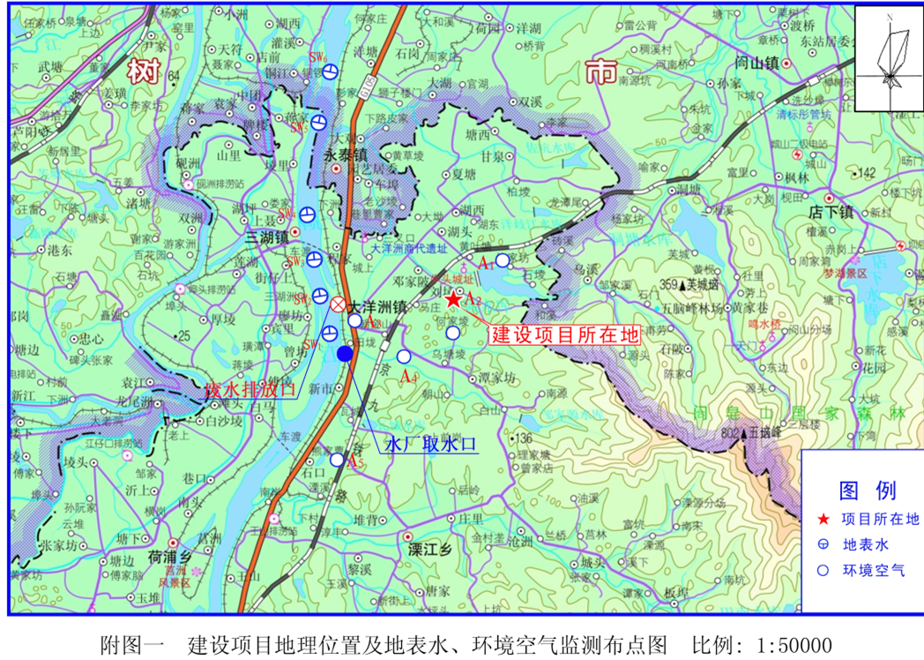

附件二 厂区平面布置图

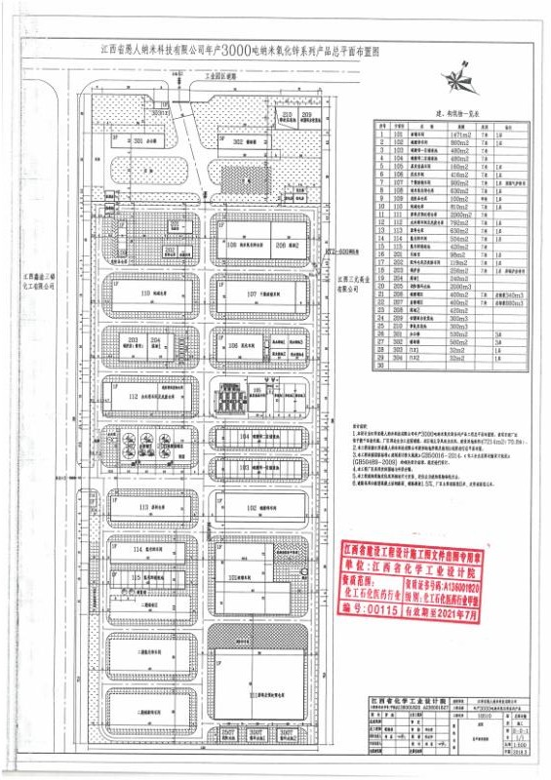

附件三 重要物资装备清单

|  |  |  |
| --- | --- | --- |
| 类型 | 名称 | 数量 |
| 通讯设备 | 普通电话、传真、带上网的电脑以及无线电话 | 若干 |
| 消防设备 | 干粉灭火器 | 60具 |
| 气体灭火器 | 2具 |
| 消防栓 | 10只 |
| 泄漏控制设备 | 干沙、石灰等吸收物质 | 3吨 |
| 耐腐蚀泵 | 2台 |
| 潜污泵 | 2台 |
| 钢铲 | 20把 |
| 个人防护设备 | 过滤式防毒面具 | 10套 |
| 防尘口罩 | 若干 |
| 防护手套 | 若干 |
| 安全帽 | 若干 |
| 耐酸碱雨鞋 | 若干 |
| 急救物资 | 正压式呼吸器 | 1套 |
| 便携式担架 | 1副 |
| 急救箱 | 1个 |
| 对讲机 | 10个 |
| 测厚壁仪 | 1台 |
| 有毒气体检测仪 | 1台 |
| 可燃气体检测仪 | 2台 |
| 安全带、安全绳 | 各10副 |
| 防酸服 | 6套 |
| 消防战斗服 | 6套 |
| 消防水枪、水带 | 10副 |
| 叉车 | 2辆 |
| 铲车 | 2辆 |
| 疏散车辆 | 2辆 |
| 检测设备 | 分析室分析设备 | 若干 |



附件四突发环境事件报警程序

应急救援联系电话

|  |  |  |  |
| --- | --- | --- | --- |
| 序号 | 姓名 | 联系电话 | 固定电话 |
| 1 | 邓许生 | 13907064196 | 0796-2620699 |
| 2 | 黄少华 | 13970444130 |  |
| 3 | 邓六生 | 13970631093 |  |
| 4 | 邓水仔 | 15216283817 |  |
| 5 | 陈雄文 | 18270961921 |  |
| 6 | 邹新根 | 15170686752 |  |
| 7 | 皮林如 | 18770645557 |  |
| 8 | 吴飞云 | 13755432125 |  |
| 9 | 艾跃雄 | 13755452487 |  |
| 10 | 廖新红 | 15770671537 |  |
| 11 | 周小兰 | 15949691709 |  |
| 12 | 戈菊兰 | 13970613907 |  |
| 13 | 邓亮群 | 13970450042 |  |
| 14 | 聂美艳 | 18879606962 |  |

附件五应急救援组织名单

指挥部组成人员如下：

总指挥：邓许生

副总指挥：黄少华、邓六生

现场保卫组：艾跃雄、廖新红、周小兰

后勤保障组：戈菊兰、邓亮群、聂美艳

应急抢险组：黄少华、邓六生、邹新根、邓水仔、

皮林如、陈雄文、吴飞云

附件六 外部应急联系电话

|  |  |  |
| --- | --- | --- |
| **单位** | **姓名与职务** | **手机** |
| 新干县新三元医药化工有限公司 | 葛总 | 13576851888 |
| 江西鑫淦三磷化工有限公司 | 聂总 | 13707065646 |
| 江西鸿业化工有限公司 | 张总 | 15727619533 |
| 吉安市中意陶瓷化工有限公司 | 李总 | 18279631875 |
| **部门** | | **电话** |
| 急救、公安、消防、交通事故紧急呼叫号码 | | 120、110、119、122 |
| 江西省安全生产监督管理局应急值班电话 | | 0791-85257110 |
| 吉安人民政府应急办值班电话 | | 0796-8235526 |
| 吉安市生产安全事故应急救援指挥部办公室 | | 0796-8239579 |
| 新干县人民政府值班电话 | | 0796-2683089 |
| 吉安市安全生产监督管理局危化科 | | 0796-8235130  18770478757 |
| 新干县安全生产监督管理局应急值班电话 | | 0796-2607697 |
| 吉安市环境保护局 | | 12369 |
| 新干县环境保护局值班电话 | | 0796-2610699 |
| 吉安市职业病防治中心 | | 0796-8222666 |
| 吉安市中心人民医院 | | 0796-120-2  0796-8216000 |
| 新干县人民医院 | | 13707961896李建成 |
| 工业园管委会应急值班电话 | | 0796-2681519 |
| 新干县公安局大洋洲派出所 | | 0796-2781228 |
| 新干县消防大队 | | 13879654488许磊 |

江西省愚人纳米科技有限公司危险废物意外事故应急组织机构和指挥体系图



附件七 突发环境事件应急组织机构和指挥体系图